**電通二甲微處理器實驗 實驗結報**

|  |  |  |  |
| --- | --- | --- | --- |
| **實驗名稱** | **Arduino Lab_02_走馬燈** | | |
| **組別** | **25** | **組員** | **梁艾蓉 / 胡皓雯** |

1. **實驗目的**

**1.使用 circuits.io 模擬 Arduino UNO 電路及程式**

**2.繪製電路圖**

**3.觀察 Arduino UNO 之LED燈的輸出結果**

**4.學習將程式碼及實驗報告上傳至 Github**

1. **實驗步驟**

**1.將LED 向左及向右執行花色展示**

**2. 執行自定花色展示：**

**所有LED亮滅兩次 -> 左移一次 ->所有LED亮滅兩次-> 右移一次**

1. **程式碼**

**const byte startPin = 1;**

**const byte endPin = 8;**

**void setup() {**

**// 將每個 Pin 設定成輸出**

**for (byte i = startPin; i<= endPin; i++) {**

**pinMode(i, OUTPUT);**

**}**

**}**

**void loop() {**

**byte i; byte lightPin = startPin;**

**// 所有 LED OFF**

**for (i=startPin; i<= endPin; i++) {**

**digitalWrite(i,LOW);**

**}**

**// 設定要點亮的 LED 位置**

**// 如果點亮的腳位編號小於結束腳位, 則腳位編號+1**

**// 否則從頭開始**

**if (lightPin < endPin) {**

**lightPin ++;**

**} else**

**{**

**lightPin = startPin;**

**}**

**// 點亮 LED**

**digitalWrite(lightPin, HIGH);**

**delay (100);**

**}**

|  |  |  |
| --- | --- | --- |
|  |  |  |

1. **實驗結果及分析**
2. **將startpin由1改為0；endpin由8改為7。**
3. **如果沒有在if 指令結束後加上break，則程式只會一直執行第一個for迴圈，LED燈只會一直向右或是向左跑。**
4. **寫一個for迴圈使全部LED燈亮滅兩次，依第二題規定的順序，加入在**

**第一個程式碼中即可。**

1. **心得討論**

**下午上正課在聽老師解說時，覺得應該是聽懂了，沒想到在改程式碼時，還是碰到了很多問題。現在深深覺得，大一應該把c學好阿，現在在程式方面還是不太熟悉，希望透過這門課，可以順便增進自己的c語言。**

1. **修正電路圖**

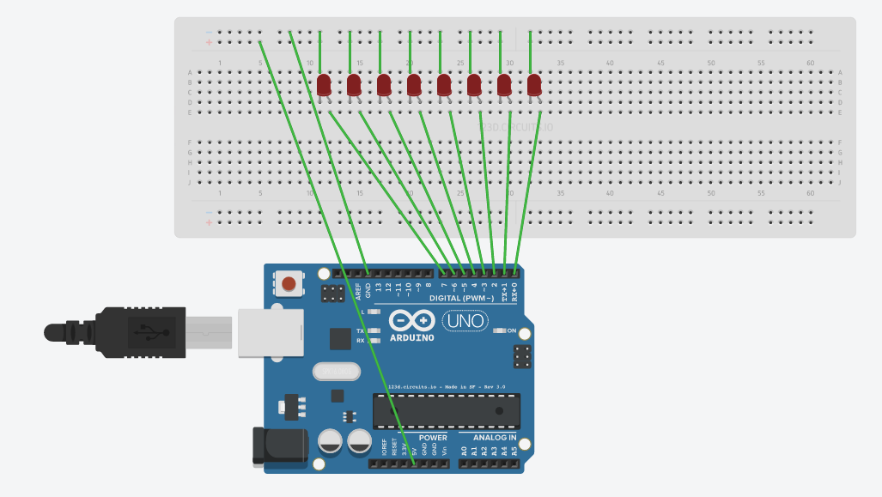

1. **修正程式碼**

**第一題:**

**const byte startPin = 0;**

**const byte endPin = 7;**

**void setup() {**

**// 將每個 Pin 設定成輸出**

**for (byte i = startPin; i<= endPin; i++) {**

**pinMode(i, OUTPUT);**

**}**

**}**

**void loop()**

**{**

**byte i,j;**

**byte lightPin = startPin;**

**// 所有 LED OFF**

**for (i=startPin; i<= endPin; i++) {**

**digitalWrite(i,LOW);**

**}**

**/////////////////////////////////////////////////////////////////////////////**

**lightPin = endPin;**

**for(i=endPin; i>=startPin; i--){ //　由左往右**

**// 點亮 LED**

**digitalWrite(lightPin, HIGH);**

**delay (100);**

**digitalWrite(lightPin, LOW);**

**delay (100);**

**if (lightPin > startPin) { // 設定要點亮的 LED 位置**

**lightPin --; // 如果點亮的腳位編號小於結束腳位,則腳位編號+1**

**} else { // 否則從頭開始**

**break;**

**}**

**}**

**///////////////////////////////////////////////////////////////////////////**

**lightPin = startPin;**

**for(i=startPin; i<=endPin; i++){ //　由右往左**

**// 點亮 LED**

**digitalWrite(lightPin, HIGH);**

**delay (100);**

**digitalWrite(lightPin, LOW);**

**delay (100);**

**if (lightPin < endPin) { // 設定要點亮的 LED 位置**

**lightPin ++; // 如果點亮的腳位編號小於結束腳位,則腳位編號+1**

**} else { // 否則從頭開始**

**break;**

**}**

**}**

**}**

**第二題:**

**const byte StartPin = 0;**

|  |  |
| --- | --- |
|  | **const byte endPin = 7;** |
|  | **void setup() {** |
|  | **// 將每個 Pin 設定成輸出** |
|  | **for (byte i = startPin; i<= endPin; i++) {** |
|  | **pinMode(i, OUTPUT);** |
|  | **}** |
|  | **}** |
|  | **void loop()** |
|  | **{** |
|  | **byte i,j;** |
|  | **byte lightPin = startPin;** |
|  | **// 所有 LED OFF** |
|  | **for (i=startPin; i<= endPin; i++) {** |
|  | **digitalWrite(i,LOW);** |
|  | **}** |
|  | **for(j=1;j<=2;j++){** |
|  | **for (i=startPin; i<= endPin; i++) {** |
|  | **digitalWrite(i,HIGH);** |
|  | **}** |
|  | **delay (1000);** |
|  | **for (i=startPin; i<= endPin; i++) {** |
|  | **digitalWrite(i,LOW);** |
|  | **}** |
|  | **delay (1000);** |
|  | **}** |
|  | **/////////////////////////////////////////////////////////////////////////////** |
|  |  |
|  | **lightPin = endPin;** |
|  | **for(i=endPin; i>=startPin; i--){ //　由左往右** |
|  |  |
|  | **// 點亮 LED** |
|  | **digitalWrite(lightPin, HIGH);** |
|  | **delay (100);** |
|  | **digitalWrite(lightPin, LOW);** |
|  | **delay (100);** |
|  |  |
|  | **if (lightPin > startPin) { // 設定要點亮的 LED 位置** |
|  | **lightPin --; // 如果點亮的腳位編號小於結束腳位,則腳位編號+1** |
|  |  |
|  | **} else { // 否則從頭開始** |
|  | **break;** |
|  | **}** |
|  |  |
|  |  |
|  | **}** |
|  |  |
|  |  |
|  | **///////////////////////////////////////////////////////////////////////////** |
|  | **for(j=1;j<=2;j++) {** |
|  | **for (i=startPin; i<= endPin; i++) {** |
|  | **digitalWrite(i,HIGH);** |
|  | **}** |
|  | **delay (1000);** |
|  | **for (i=startPin; i<= endPin; i++) {** |
|  | **digitalWrite(i,LOW);** |
|  | **}** |
|  | **delay (1000);** |
|  | **}** |
|  | **lightPin = startPin;** |
|  | **for(i=startPin; i<=endPin; i++){ //　由右往左** |
|  |  |
|  | **// 點亮 LED** |
|  | **digitalWrite(lightPin, HIGH);** |
|  | **delay (100);** |
|  | **digitalWrite(lightPin, LOW);** |
|  | **delay (100);** |
|  |  |
|  | **if (lightPin < endPin) { // 設定要點亮的 LED 位置** |
|  | **lightPin ++; // 如果點亮的腳位編號小於結束腳位,則腳位編號+1** |
|  | **}** |
|  | **else { // 否則從頭開始** |
|  | **break;** |
|  | **}** |
|  | **}** |